La ley de la lepra en Levítico 13 y 14

y su aplicación a la salvación y la vida cristiana

Christian Book Room, Singapur, Malaya; 192X

.

Nota del traductor: La lepra en la Biblia era una o varias enfermedades de la piel, y en menor escala un hongo en una construcción, para fines prácticos incurables por la medicina conocida en aquel entonces. No es de confundirse con las dos clases de lepra como se conoce el término hoy en día, las cuales que por regla general son curables si se tratan a tiempo.

1 Evidencia de la enfermedad
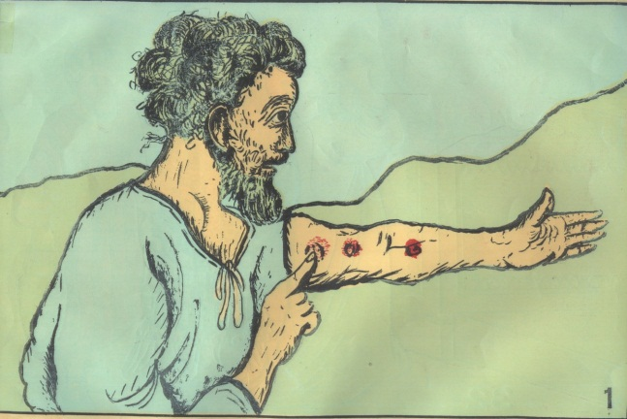
Cuando ... hubiere en la piel de su cuerpo como llaga de lepra, Levítico 13.2
En la Palabra de Dios la lepra es una figura de la terrible enfermedad llamada el pecado. Pequeños signos exteriores hacen evidente el estado interior de todo el ser. Es la muerte en vida sin esperanza alguna. Exaltarse uno mismo en la vanidad de sus propios pensamientos es jactancia. Cubrirse con una careta no sirve para nada ante Dios. La belleza y el lustre pueden estar asociados con el pecado.
El primer signo mencionado en este versículo es una hinchazón. Leemos de los que “... andan en la vanidad de su mente, teniendo el entendimiento entenebrecido, ajenos de la vida de Dios por la ignorancia que en ellos hay, por la dureza de su corazón”, Efesios 4.17. Una queja de Dios en cuanto a su pueblo fue: “La soberbia de tu corazón te ha engañado, tú que moras en las hendiduras de las peñas, en tu altísima morada; que dices en tu corazón: ¿Quién me derribará a tierra?” Abdías 3. Jesucristo pronunció: “El que se enaltece será humillado, y el que se humilla será enaltecido”, Mateo 23.12.
Otra manifestación de la lepra era una erupción. Job reconocía que Dios no puede ser burlado: “Si encubrí como hombre mis transgresiones, escondiendo en mi seno mi iniquidad …”, Job 31.33. Leemos en Proverbios 28.13: “El que encubre sus pecados no prosperará; mas el que los confiesa y se aparta alcanzará misericordia”.
La tercera evidencia de la lepra era una mancha blanca, ilustración de estos dos versículos, por ejemplo: “Se enalteció tu corazón a causa de tu hermosura, corrompiste tu sabiduría a causa de tu esplendor; yo te arrojaré por tierra”, Ezequiel 28.17; “... derribando argumentos y toda altivez que se levanta contra el conocimiento de Dios, y llevando cautivo todo pensamiento a la obediencia a Cristo”, 2 Corintios 10.5.

2 Presentación del leproso
El hombre … será traído a Aarón el sacerdote, Levítico 13.2
En esta cuestión de la culpa, ilustrada en la enfermedad de la piel que la Biblia llama la lepra, no se trata de la opinión humana. Sólo hay Uno que puede discernir con seguridad entre el que está limpio y el inmundo y dar sentencia sobre nuestro caso.
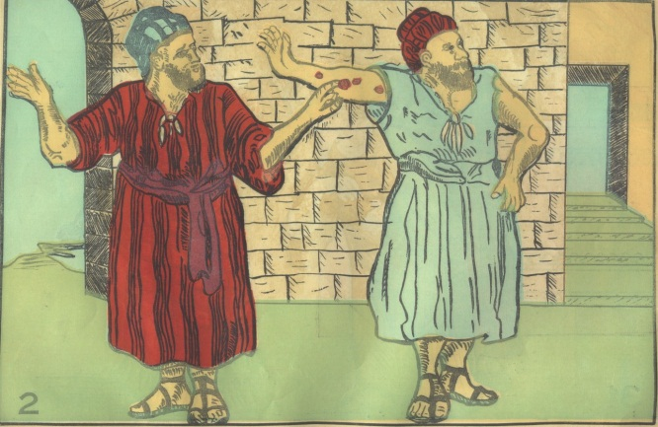
Bajo el régimen levítico, los sacerdotes estaban capacitados “... para poder discernir entre lo santo y lo profano, y entre lo inmundo y lo limpio, y para enseñar a los hijos de Israel todos los estatutos que Jehová les ha dicho por medio de Moisés”, Levítico 10.8 al 11.
El sacerdote de antaño “debía ser en todo semejante a sus hermanos, para venir a ser misericordioso y fiel sumo sacerdote en lo que a Dios se refiere, para expiar los pecados del pueblo”, Hebreos 2.17. Entraba en la segunda parte [del tabernáculo], “sólo el sumo sacerdote una vez al año, no sin sangre, la cual ofrece por sí mismo y por los pecados de ignorancia del pueblo ... Lo cual es símbolo para el tiempo presente”, Hebreos 9.6 al 12.
En Jesucristo, entonces, “tenemos tal sumo sacerdote, el cual se sentó a la diestra del trono de la Majestad en los cielos”. Promete al que confía en Él: “Nunca más me acordaré de sus pecados y transgresiones”, Hebreos 8.1, 10.17

3 Examen del leproso
El sacerdote mirará la llaga en la piel del cuerpo, Levítico 13.3
Los ojos penetrantes de Dios disciernen no sólo “la piel” sino también “la carne” que son inmundas. Él ha examinado y conocido todos los pensamientos y las intenciones del corazón nuestro. Es con Él que tenemos que tratar.
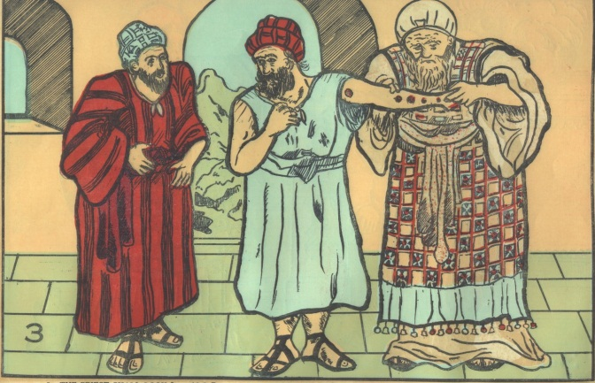
■ Jehová miró desde los cielos sobre los hijos de los hombres, para ver si había algún entendido, que buscara a Dios. Todos se desviaron, a una se han corrompido; no hay quien haga lo bueno, no hay ni siquiera uno, Salmo 14.2,3. ■ Oh Jehová, tú me has examinado y conocido, Salmo 139.1. ■ Antes del quebrantamiento se eleva el corazón del hombre, y antes de la honra es el abatimiento, Proverbios 18.12. ■ Vio Jehová que la maldad de los hombres era mucha en la tierra, Génesis 6.5. ■ La palabra de Dios es viva y eficaz ... no hay cosa creada que no sea manifiesta en su presencia, Hebreos 4.12 al 14

4 Dictamen del sacerdote
El sacerdote le reconocerá, y le declarará inmundo, Levítico 13.3
Esta es una ilustración de la a sentencia de Dios que es definitiva. Él ha visto nuestra inmundicia e iniquidad.
Elifaz fue muy severo con su colega Job (¡aunque Job era hombre mucho más recto que él!): “Tu boca te condenará, y no yo; y tus labios testificarán contra ti. ¿Cuánto menos [confiará en] el hombre abominable y vil, que bebe la iniquidad como agua?” Job 15.6,16.
Dos grandes declaraciones de profetas del Antiguo Testamento son: “Todos nosotros somos como suciedad, y todas nuestras justicias como trapo de inmundicia; y caímos todos nosotros como la hoja, y nuestras maldades nos llevaron como viento”, Isaías 64.6; “Engañoso es el corazón más que todas las cosas, y perverso; ¿quién lo conocerá? Yo Jehová, que escudriño la mente, que pruebo el corazón, para dar a cada uno según su camino, según el fruto de sus obras”, Jeremías 17.9,10
La santidad divina no es menos hoy en día: “Sabéis esto, que ningún fornicario, o inmundo, o avaro, que es idólatra, tiene herencia en el reino de Cristo y de Dios”, Efesios 5.5.
5 Evaluación adicional
Mancha blanca … que no pareciere más profunda que la piel, Levítico 13.4
El sacerdote de antaño no debía juzgar a la ligera. Dios, por su parte, es lento para castigar, pero hace ya cuatro mil años que dijo: “Ahora es el juicio de este mundo”. Él ha inquirido diligentemente, ha sopesado, “sabe”.
La norma para Israel era una que nosotros debemos aplicar cuando se le acusa a otro de una falta: “Tú inquirirás, y buscarás y preguntarás con diligencia; y si pareciere verdad, cosa cierta, que tal abominación se hizo en medio de ti”, Deuteronomio 13.14.
“El Señor no retarda su promesa, según algunos la tienen por tardanza, sino que es paciente para con nosotros, no queriendo que ninguno perezca, sino que todos procedan al arrepentimiento”, 2 Pedro 3.9. Él quiere que todos sean salvos y vengan al conocimiento de la verdad, 1 Timoteo 2.4.
“Péseme Dios en balanzas de justicia”, pidió Job en el 31.36 cuando sabía que Dios estaba tratando con él, “y conocerá mi integridad”. Leemos del rey Ezequías que “Dios lo dejó, para probarle, para hacer conocer todo lo que estaba en su corazón”, 2 Crónicas 32.31.

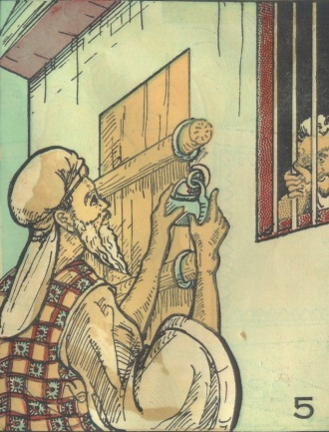
6 Encierre del enfermo
El sacerdote encerrará al llagado por siete días, Levítico 13.4
Los hombres pueden pensar en justificarse a sí mismos y les cuesta admitir que su estado es lamentable. Sin embargo, Dios espera con benevolencia.
“Mi justicia tengo asida, y no la cederé; no me reprochará mi corazón en todos mis días”. “De oídas te había oído; mas ahora mis ojos te ven. Por tanto me aborrezco, y me arrepiento en polvo y ceniza”, Job 27.6, 42.6
“Jehová esperará para tener piedad de vosotros ... porque Jehová es Dios justo; bienaventurados todos los que confían en él”, Isaías 30.18. Pero el caso es todavía como en los días antes del diluvio: “Miró Dios la tierra, y he aquí que estaba corrompida; porque toda carne había corrompido su camino sobre la tierra”, Génesis 6.12.

7 Cuerpo entero afectado
Mas si brotare la lepra ...desde la cabeza hasta sus pies, Levítico 13.12
Esto es una ilustración de cómo el pecado no puede ser escondido del ojo divino ni, a la larga, de nuestros semejantes tampoco. Desde el cielo Él ve la calamidad entera: lepra espiritual desde la cabeza hasta los pies, y por lo tanto el sujeto está en deuda. Algunos pecadores lo admiten, otros no. Pero todos están manchados, inválidos, impíos y enemigos de Dios.
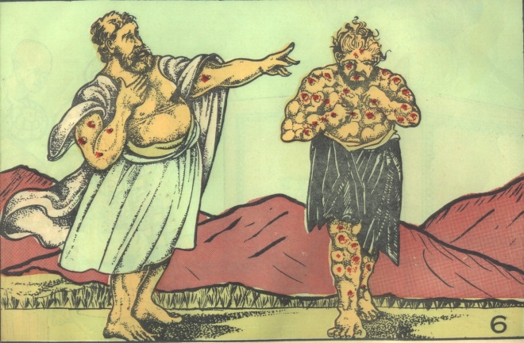
“Desde la planta del pie hasta la cabeza no hay en él cosa sana, sino herida, hinchazón y podrida llaga; no están curadas, ni vendadas, ni suavizadas con aceite”. “Todos nosotros somos como suciedad, y todas nuestras justicias como trapo de inmundicia; y caímos todos nosotros como la hoja, y nuestras maldades nos llevaron como viento”, Isaías 1.6, 64.6.
“¿Quién hará limpio a lo inmundo? Nadie”. “El mira sobre los hombres; y al que dijere: Pequé, y pervertí lo recto, y no me ha aprovechado, Dios redimirá su alma para que no pase al sepulcro, y su vida se verá en luz”, Job 14.4, 33.27.
Pero el evangelio proclama limpieza para el inmundo, es decir, la salvación al que acepta a Cristo como Salvador suyo. “Cristo, cuando aún éramos débiles, a su tiempo murió por los impíos ... Dios muestra su amor para con nosotros, en que siendo aún pecadores, Cristo murió por nosotros ... Porque si siendo enemigos, fuimos reconciliados con Dios por la muerte de su Hijo, mucho más, estando reconciliados, seremos salvos por su vida”, Romanos 5.6,8,10.
Damos aquí tres ilustraciones tomadas del Evangelio según Lucas (5.12,13, 7.41.43, 18.13.14): ■ “Se presentó un hombre lleno de lepra ... le rogó, diciendo: Señor, si quieres, puedes limpiarme. Entonces, extendiendo él la mano, le tocó, diciendo: Quiero; sé limpio. Y al instante la lepra se fue de él”. ■ “Un acreedor tenía dos deudores ... y no teniendo ellos con qué pagar, perdonó a ambos. Di, pues, ¿cuál de ellos le amará más?” ■ “El publicano, estando lejos, no quería ni aun alzar los ojos al cielo, sino que se golpeaba el pecho, diciendo: Dios, sé propicio a mí, pecador. Os digo que éste descendió a su casa justificado antes que el otro; porque cualquiera que se enaltece, será humillado; y el que se humilla será enaltecido”.

8 Evaluación de la condición
Entonces éste (el sacerdote) le reconocerá, Levítico 13.13
El Señor, figurado en el sacerdote en Israel, lo está considerando. Todos somos leprosos, y por lo tanto todos expulsados. Así la ley lo declaraba. Pero todos podemos ser admitidos, pues la gracia divina dice que el que ha sido lavado en la sangre de Cristo está limpio, blanco como la lana. La norma es que si confesamos nuestra condición ante Él ─ y solamente si la reconocemos en su presencia ─ podemos ser salvos.
“Me aborrezco, y me arrepiento en polvo y ceniza”, Job 42.6. “Mi pecado te declaré, y no encubrí mi iniquidad. Dije: Confesaré mis transgresiones a Jehová; y tú perdonaste la maldad de mi pecado”, Salmo 32.5.
“Venid luego, dice Jehová, y estemos a cuenta: si vuestros pecados fueren como la grana, como la nieve serán emblan-quecidos; si fueren rojos como el carme-sí, vendrán a ser como blanca lana”, Isaías 1.18. Un gran versículo evangélico es Romanos 5.20: “La ley se introdujo para que el pecado abundase; mas cuando el pecado abundó, sobreabundó la gracia”.
“Viendo esto Simón Pedro, cayó de rodillas ante Jesús, diciendo: Apártate de mí, Señor, porque soy hombre pecador ... Respondiendo Jesús, les dijo: Los que están sanos no tienen necesidad de médico, sino los enfermos. No he venido a llamar a justos, sino a pecadores al arrepentimiento”, Lucas 8.31,32.
9 Carne viva afectada
El día que apareciere en él la carne viva, será inmundo, Levítico 13.14
Pero en la carne viva se ve que la enfermedad sigue activa en este hombre, y por lo tanto reaparece. Uno puede decir que conoce a Dios y en cambio vivir en el pecado.
“Nada hay fuera del hombre que entre en él, que le pueda contaminar; pero lo que sale de él, eso es lo que contamina al hombre”. “De dentro, del corazón de los hombres, salen los malos pensamientos”, Marcos 7.14 al 23.
“La apariencia de sus rostros testifica contra ellos”, Isaías 3.9. “Manifiestas son las obras de la carne, que son ...”, Gálatas 5.19 al 21.
Es aplicable al falso profesante la declaración de 2 Pedro 2.20 al 22: “Si habiéndose ellos escapado de las contaminaciones del mundo, por el conocimiento del Señor y Salvador Jesucristo, enredándose otra vez en ellas son vencidos, su postrer estado viene a ser peor que el primero”.
Es todo lo contrario la confesión del apóstol: “Fui recibido a misericordia, para que Jesucristo mostrase en mí el primero toda su clemencia, para ejemplo de los que habrían de creer en él para vida eterna”, Tito 1.16.

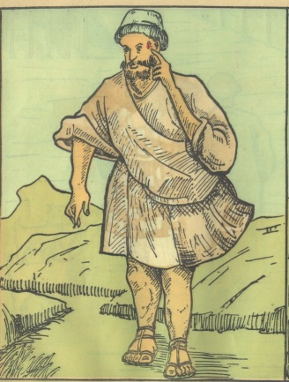
10 Llaga estancada en el enfermo
… si la mancha no se hubiere extendido en su lugar … y en la piel, Levítico 13.28
La salvación es un acontecimiento que tiene lugar en un momento dado, no es un proceso. Con todo, hay personas, como Nicodemo y José de Arimatea, que no la evidencian claramente al principio.
“Con el corazón se cree para justicia, pero con la boca se confiesa para salvación”, Romanos 10.10. “Por sus frutos los conoceréis”, Mateo 7.16.
El ciego de nacimiento en Juan capítulo 9 es una ilustración de esto para quien se fije en cómo él iba aprendiendo más y más de lo que le había sucedido. Hay también la del hombre en Marcos 8.24: “El, mirando, dijo: Veo los hombres como árboles, pero los veo que andan”.

11 El leproso inmundo
Leproso es, es inmundo; en su cabeza tiene la llaga, Levítico 13.44
La lepra en la cabeza es tan repugnante como en el resto del cuerpo. La soberbia del hombre y sus vanos pensamientos ocupan el lugar de los mandamientos de Dios.
Uzías quiso asumir una función que no le correspondía y de él leemos, “Se llenó de ira ... y la lepra le brotó en la frente”, 2 Crónicas 26.19.
■ “Jehová conoce los pensamientos de los hombres, que son vanidad”, Salmo 94.11. ■ “Este pueblo de labios me honra; mas su corazón está lejos de mí”, Mateo 15.3 al 9
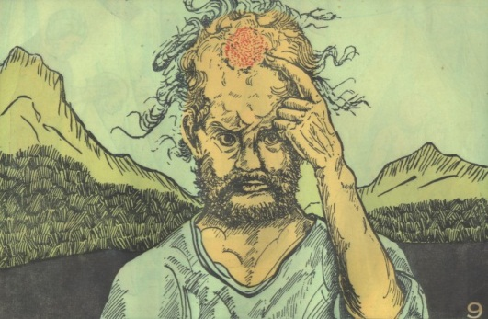
Los cristianos en Colosas estaban en el peligro de prestar atención a filosofías humanas como sustituto por la palabra de Dios. Advirtió Pablo: “Nadie os prive de vuestro premio, afectando humildad y culto a los ángeles, entremetiéndose en lo que no ha visto, vanamente hinchado por su propia mente carnal”, Colosenses 2.18.
El apóstol Juan escribe acerca del espíritu de los anticristos: “El que conoce a Dios, nos oye; el que no es de Dios, no nos oye. En esto conocemos el espíritu de verdad y el espíritu de error”, 1 Juan 4.6
12 El leproso expuesto
El leproso en quien hubiera la llaga llevará vestidos rasgados
y su cabeza descubierta, Levítico 13.45
Es inútil tratar de esconderse bajo las apariencias. Esto está ilustrado en el leproso en Israel, quien vivía aparte de la sociedad, muriendo en vida como si fuera. En lo espiritual, el pecador debe admitir que no tiene adonde huir de la presencia de Dios. Debe confesar públicamente su condición de inmundo.
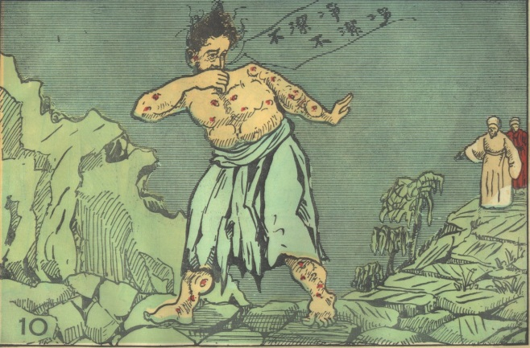
Exclamó Job (40.4) en su restauración: “He aquí que yo soy vil; ¿qué te responderé? Mi mano pongo sobre mi boca”, Job 40.4
Una verdadera confesión está expresada en este mandamiento antiguo a “rasgar la ropa”: “Ahora, dice Jehová, convertíos a mí con todo vuestro corazón, con ayuno y lloro y lamento. Rasgad vuestro corazón, y no vuestros vestidos, y convertíos a Jehová vuestro Dios; porque misericordioso es y clemente, tardo para la ira y grande en misericordia, y que se duele del castigo”, Joel 2.12,13
Romanos capítulo 3 trata de lo que es el pecado en la estima de Dios. Una de sus grandes sentencias es: “Sabemos que todo lo que la ley dice, lo dice a los que están bajo la ley, para que toda boca se cierre y todo el mundo quede bajo el juicio de Dios”, Romanos 3.19.

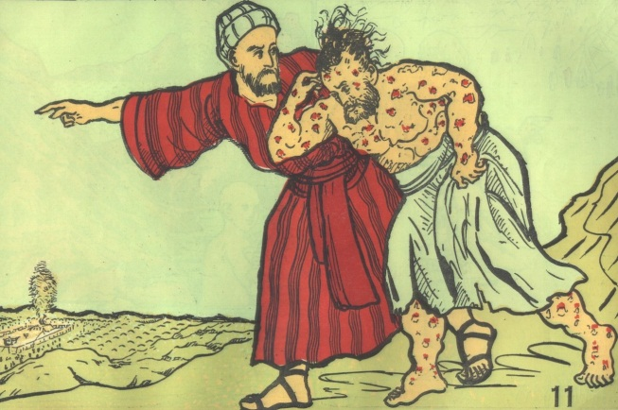
13 Esperanza de curación
El leproso cuando se limpiare será traído al sacerdote, Levítico 14.2
Pero hay Uno que puede sanar al leproso (y salvar al que es espiritualmente leproso). ¡Qué maravilla! No por lo que yo, el leproso, haga, sino por lo que ha hecho y hace Otro.
Jesús les preguntó a sus discípulos en cierta ocasión si le iban a abandonar, y Pedro respondió: “Señor, ¿a quién iremos? Tú tienes palabras de vida eterna”, Juan 6.68.
Dos ilustraciones de esto en los Evangelios son: ■ “[Andrés] le trajo a Jesús. Y mirándole Jesús, dijo: Tú eres Simón, hijo de Jonás; tú serás llamado Cefas (que quiere decir, Pedro)”, Juan 1.42. ■ “Sucedió que unos hombres que traían en un lecho a un hombre que estaba paralítico, procuraban llevarle adentro y poner-le delante de él”, Lucas 5.18

14 Otro se interesa
Éste saldrá fuera del campamento y (el sacerdote) lo examinará, Levítico 14.3
El sacerdote debía responder a la necesidad del leproso. Más maravilloso es que el divino Sacerdote, Jesucristo, descendiese del cielo para salvar a los pecadores.
“Nosotros hemos visto y testificamos que el Padre ha enviado al Hijo, el Salvador del mundo”, 1 Juan 4.14. “Palabra fiel y digna de ser recibida por todos: que Cristo Jesús vino al mundo para salvar a los pecadores, de los cuales yo soy el primero”, 1 Timoteo 1.15.
El versículo de oro del Evangelio según Lucas es el 19.10: “El Hijo del Hombre vino a buscar y a salvar lo que se había perdido”.
Una parábola que ilustra esto es la de Lucas 10.33: “Un samaritano, que iba de camino, vino cerca de él, y viéndole, fue movido a misericordia; y acercándose, vendó sus heridas, echándoles aceite y vino; y poniéndole en su cabalgadura, lo llevó al mesón, y cuidó de él”.

15 Otra evaluación del enfermo
Si ve que está sana la plaga de la lepra del leproso …, Levítico 14.3
Ahora hay esperanza para el leproso. Él ha reconocido su condición y el sacerdote por su parte desea poner en marcha la ceremonia que señalará su curación. Es una figura de cómo Dios se acuerda de nosotros; conoce nuestras penas, nos ve donde nos encontramos y se compadece de nosotros.
■ “El mira sobre los hombres; y al que dijere: Pequé, y pervertí lo recto, y no me ha aprovechado, Dios redimirá su alma para que no pase al sepulcro, y su vida se verá en luz”, Job 33.27. ■ “El es el que en nuestro abatimiento se acordó de nosotros, porque para siempre es su misericordia”, Salmo 136.23.
De los israelitas que estaban en esclavitud en Egipto leemos que Dios anunció: “Bien he visto la aflicción de mi pueblo que está en Egipto, y he oído su clamor a causa de sus exactores; pues he conocido sus angustias, y he descendido para librarlos de mano de los egipcios, y sacarlos de aquella tierra a una tierra buena y ancha”, Éxodo 3.7,8.
Dos historias en el Nuevo Testamento sirven de ilustración: ■ “Cuando Jesús llegó a aquel lugar, mirando hacia arriba, le vio, y le dijo: Zaqueo, date prisa, desciende, porque hoy es necesario que pose yo en tu casa”, Lucas 19.5. ■ “El Señor le dijo (a un cierto Ananías): Levántate, y ve a la calle que se llama Derecha, y busca en casa de Judas a uno llamado Saulo, de Tarso; porque he aquí, él ora ... Fue entonces Ananías y entró en la casa, y poniendo sobre él las manos, dijo: Hermano Saulo, el Señor Jesús, que se te apareció en el camino por donde venías, me ha enviado para que recibas la vista y seas lleno del Espíritu Santo”, Hechos 9.11,17.
El que es salvo hoy por hoy toma para sí lo que dijo Jesús a sus discípulos en el aposento alto: “Ya vosotros estáis limpios por la palabra que os he hablado”, Juan 15.3.

16 Dos aves como sustitutos
El sacerdote mandará que se tomen luego dos avecillas vivas, limpias, Levítico 14.4
Ahora el sacerdote ordena todo lo que debe hacerse en favor del leproso. Las dos aves (una figura del Señor Jesús en su muerte y en su resurrección) son su rescate. La altivez del hombre (representada en el palo de cedro, glorioso y pujante) así como su pequeñez, encuentran su fin en la cruz.
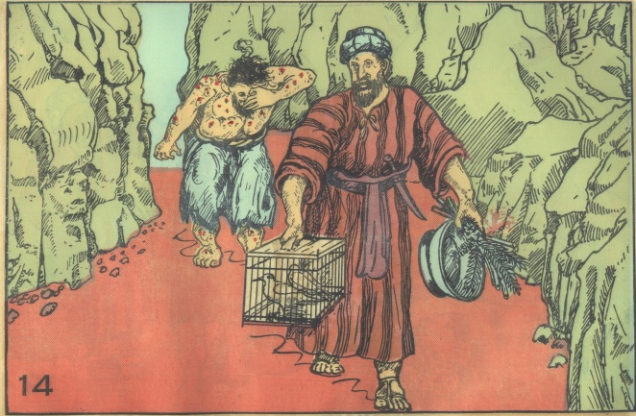
Veamos los cuatro elementos que se usaban en la ceremonia; las aves, el palo, la grana (o cordón) y la matica chiquita de hisopo.
Las aves ilustran los dos lados de la obra de Jesús: su muerte y su resurrección. (Veremos que un ave va a morir en la ceremonia pero la otra no). Él no sólo murió en lugar nuestro, sino también vive en resurrección para dar vida a los que le han aceptado.
El anhelo de Job era: “Si tuviese cerca de él algún elocuente mediador muy escogido, que anuncie al hombre su deber; que le diga que Dios tuvo de él misericordia, que lo libró de descender al sepulcro, que halló redención”, 33.24.
De Cristo leemos: “El cual fue entregado por nuestras transgresiones, y resucitado para nuestra justificación”, Romanos 4.25.
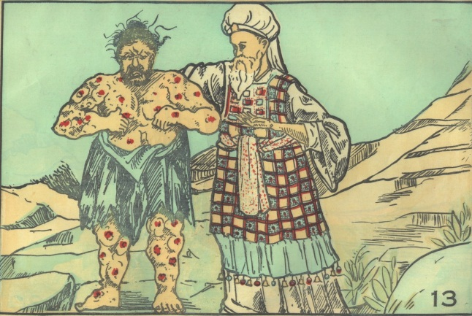
La madera de cedro sería bañada en la sangre del ave degollada, 14.6. La idea detrás de este símbolo se capta en Ezequiel 3.13: “He aquí era el asirio cedro en el Líbano, de hermosas ramas, de frondoso ramaje y de grande altura, y su copa estaba entre densas ramas”.
La aplicación espiritual que la estamos dando se expresa en esta profecía (que fue anunciada acerca de un tiempo todavía por venir, conocido como la tribulación): “Día de Jehová de los ejércitos vendrá sobre todo soberbio y altivo, sobre todo enaltecido, y será abatido ... La altivez del hombre será abatida, y la soberbia de los hombres será humillada; y solo Jehová será exaltado en aquel día”.
Grande es el contraste que encontramos en Jesucristo: “Cristo Jesús, el cual nos ha sido hecho por Dios sabiduría, justificación, santificación y redención”; 1 Corintios 1.30. Esto nos trae a mente a Bezaleel, el artífice del tabernáculo: “Lo he llenado del Espíritu de Dios, en sabiduría y en inteligencia, en ciencia y en todo arte”, Éxodo 31.3.
La “grana” figura en algunas traducciones como una cinta escarlata. Ella también se mojaba en la sangre, y la vemos como otra figura de la naturaleza humana:
■ “No se alabe el sabio en su sabiduría, ni en su valentía se alabe el valiente, ni el rico se alabe en sus riquezas. Mas alábese en esto el que se hubiere de alabar: en entenderme y conocerme, que yo soy Jehová, que hago misericordia, juicio y justicia en la tierra; porque estas cosas quiero, dice Jehová”, Jeremías 9.23. ■ “Toda carne es como hierba, y toda la gloria del hombre como flor de la hierba. La hierba se seca, y la flor se cae; mas la palabra del Señor permanece para siempre”, 1 Pedro 1.24
El hisopo era de las más comunes de las matas silvestres, “el hisopo que nace en la pared”,
1 Reyes 4.33.
■ “Lejos esté de mí gloriarme, sino en la cruz de nuestro Señor Jesucristo, por quien el mundo me es crucificado a mí, y yo al mundo”, Gálatas 6.14
En el Antiguo Testamento leemos: ■ “Tomad un manojo de hisopo, y mojadlo en la sangre que estará en un lebrillo, y untad el dintel y los dos postes con la sangre que estará en el lebrillo; y ninguno de vosotros salga de las puertas de su casa hasta la mañana”, Éxodo 12.22. ■ “Purifícame con hisopo, y seré limpio; lávame, y seré más blanco que la nieve ... Los sacrificios de Dios son el espíritu quebrantado; al corazón contrito y humillado no despreciarás tú, oh Dios”, Salmo 51.7,17.
Percibimos este elemento en el rito levítico como ilustraciones del pronunciamiento de Mateo 18.3,4: “De cierto os digo, que si no os volvéis y os hacéis como niños, no entraréis en el reino de los cielos. Así que, cualquiera que se humille como este niño, ése es el mayor en el reino de los cielos”, Mateo 18.3,4

17 Muere un ave
Mandará … matar una avecilla en un vaso de barro
sobre aguas corrientes, Levítico 14.5
De acuerdo con sus eternos designios, a su debido tiempo, Dios dio la orden. Hasta tomar forma corporal, la de un siervo, llegó el “Hombre” en su humillación, derramando su sangre.
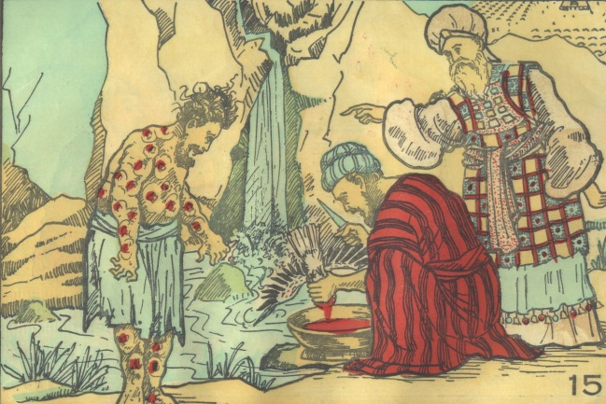
■ Jesucristo. “entrando en el mundo dice: Sacrificio y ofrenda no quisiste; Mas me preparaste cuerpo”, Hebreos 10.5. ■ “Aquel Verbo fue hecho carne, y habitó entre nosotros (y vimos su gloria, gloria como del unigénito del Padre), lleno de gracia y de verdad”, Juan 1.14.
■ “Se despojó a sí mismo, tomando forma de siervo, hecho semejante a los hombres; y estando en la condición de hombre, se humilló a sí mismo, haciéndose obediente hasta la muerte, y muerte de cruz”, Filipenses 2.7,8
■ “¿Cuánto más la sangre de Cristo, el cual mediante el Espíritu eterno se ofreció a sí mismo sin mancha a Dios, limpiará vuestras conciencias de obras muertas para que sirváis al Dios vivo? ■ “Por cuanto los hijos participaron de carne y sangre, él también participó de lo mismo, para destruir por medio de la muerte al que tenía el imperio de la muerte, esto es, al diablo, y librar a todos los que por el temor de la muerte estaban durante toda la vida sujetos a servidumbre”, Hebreos 9.14, 2.14

18 La sangre necesaria
Mojará (el cedro, la grana y el hisopo) con la avecilla viva
en la sangre de la avecilla muerta, Levítico 14.6
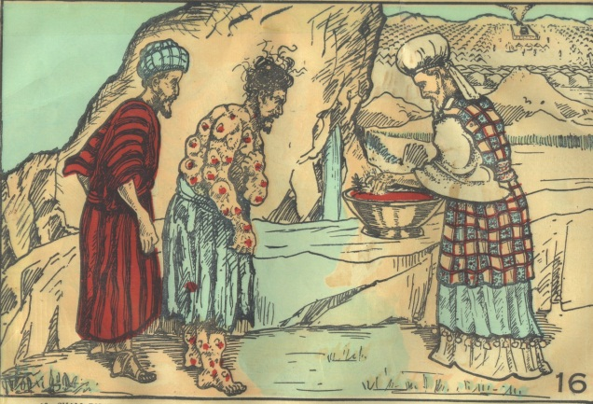
Una de las aves muere y su sangre baña los símbolos que hemos estudiado ya. Es una figura clara de la obra del Calvario. Veremos que no fue así con la otra ave, la cual es figura de otra verdad.
“La vida de la carne en la sangre está, y yo os la he dado para hacer expiación sobre el altar por vuestras almas; y la misma sangre hará expiación de la persona”, Levítico 17.11.
“Jesús, Señor nuestro, el cual fue entregado por nuestras transgresiones”, Romanos 4.25. “… el Hijo de Dios, el cual me amó y se entregó a sí mismo por mí”, Gálatas 2.20.
“Vosotros consideraos muertos al pecado”, Romanos 6.11

19 La sangre rociada
El sacerdote rociará siete veces sobre el que se purifica de la lepra, Levítico 14.7
Pero la sangre no era aplicada a los símbolos no más, sino al propio leproso también. Había una aplicación personal de la sangre, hecha por el sacerdote.
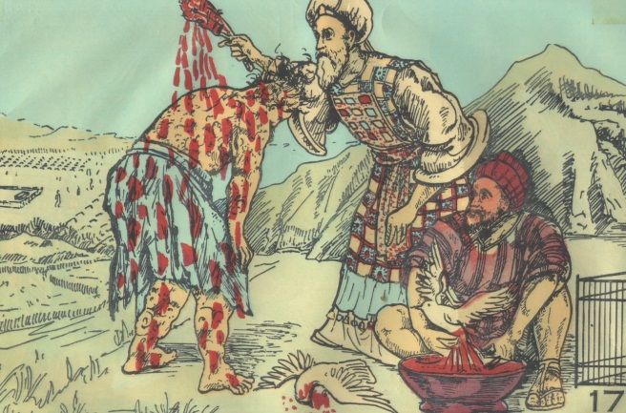
■ “... elegidos según la presciencia de Dios Padre en santificación del Espíritu, para obedecer y ser rociados con la sangre de Jesucristo”, 1 Pedro 1.2.
■ “Jesús el Mediador del nuevo pacto, y a la sangre rociada que habla mejor que la de Abel”, Hebreos 12.24
■ “Vosotros consideraos muertos al pecado”, Romanos 6.11
El ave había muerto sobre aguas corrientes.
■ “Acerquémonos con corazón sincero, en plena certidumbre de fe, purificados los corazones de mala conciencia, y lavados los cuerpos con agua pura”, Hebreos 10.22.

20 El enfermo limpio ya
El que se purifica … será limpio, Levítico 14.8
Ponemos nuestra confianza en la declaración del sacerdote (o sea, la Palabra de Dios) – “limpio”. No es necesaria una reiteración.
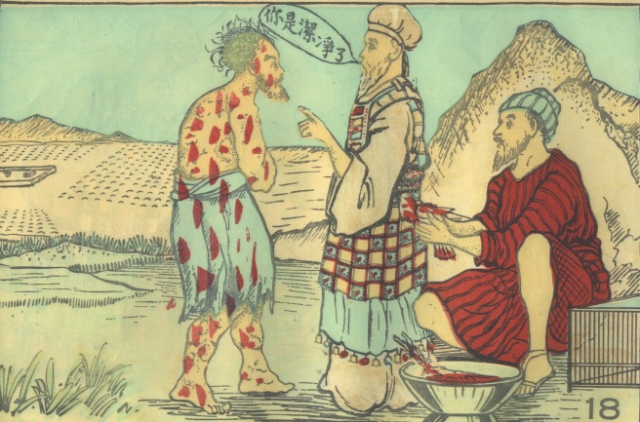
“Jesucristo ... nos amó, y nos lavó de nuestros pecados con su sangre”, Apocalipsis 1.5
Jesús les dijo a los doce en el aposento alto: “El que está lavado, no necesita sino lavarse los pies, pues está todo limpio; y vosotros limpios estáis, aunque no todos”, Juan 13.10. A los Once, Judas exceptuado, les había lavado en figura de una salvación definitiva. Hacía falta tan sólo lavarse los pies de la contaminación del andar diario. En su interpretación real, esto es lo que enseña también 1 Juan 1.7: “Si andamos en luz, como él está en luz, tenemos comunión unos con otros, y la sangre de Jesucristo su Hijo nos limpia de todo pecado”.

21 El ave suelta
El sacerdote … soltará la avecilla viva, Levítico 14.7
El segundo ave no muere, sino goza de una gloriosa libertad. Para el leproso era figura de su curación y para el creyente en Cristo hoy día es figura de la vida nueva que tiene en Él. Es una verdad fundamental del evangelio que Jesús no sólo murió sino también resucitó.
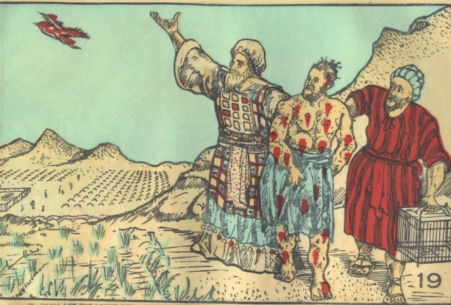
“Jesús, Señor nuestro, el cual fue … resucitado para nuestra justificación”, Roma-nos 4.25.
“La operación del poder de su fuerza, la cual operó en Cristo, resucitándole de los muertos y sentándole a su diestra en los lugares celestiales”. “Estando nosotros muertos en pecados, nos dio vida juntamente con Cristo ... y juntamente con él nos resucitó, y asimismo nos hizo sentar en los lugares celestiales con Cristo Jesús”, Efesios 1.20, 2.5,6
“A vosotros, estando muertos en pecados y en la incircuncisión de vuestra carne, os dio vida juntamente con él, perdonándoos todos los pecados”, Colosenses 2.13. “Estad, pues, firmes en la libertad con que Cristo nos hizo libres, y no estéis otra vez sujetos al yugo de esclavitud”, Gálatas 5.1.

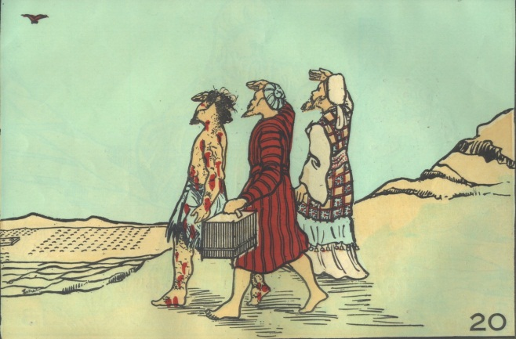
22 El ave vuela
Soltará la avecilla viva en el campo, Levítico 14.7
La obra de la redención fue consumada ya, realizada por Otro, sin que yo tenga que hacer nada. Él ascendió a su Padre y a nuestro Padre e intercede por los suyos.
■ “Subo a mi Padre y a vuestro Padre, a mi Dios y a vuestro Dios”, Juan 20.17.
■ “¿No era necesario que el Cristo padeciera estas cosas, y que entrara en su gloria? Aconteció que bendiciéndolos, se separó de ellos, y fue llevado arriba al cielo”, Lucas 24.26,51
■ “Cristo, sumo sacerdote de los bienes venideros ... entró una vez para siempre en el Lugar Santísimo, habiendo obtenido eterna redención. [Entró Cristo] en el cielo mismo para presentarse ahora por nosotros ante Dios”, Hebreos 9.12,24.
■ “Si por la transgresión de uno solo reinó la muerte, mucho más reinarán en vida por uno solo, Jesucristo, los que reciben la abundancia de la gracia y del don de la justicia”, Romanos 5.17. ■ “Ya no eres esclavo, sino hijo; y si hijo, también heredero de Dios por medio de Cristo”, Gálatas 4.7.

23 La ropa lavada
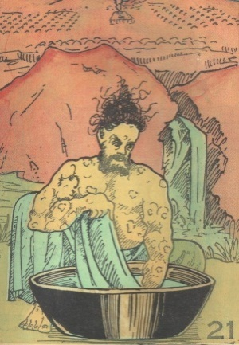
El que se purifica lavará sus vestidos, Levítico 14.8
El leproso no tuvo que hacer nada para limpiarse. Ahora que está limpio, veamos que purifica sus vestidos y enseres. Vivirá de otro modo.
“Quien ha padecido en la carne, terminó con el pecado”, 1 Pedro 4.1 al 4
“La gracia de Dios se ha manifestado para salvación a todos los hombres, enseñándonos que, renunciando a la impiedad y a los deseos mundanos, vivamos en este siglo sobria, justa y piadosamente”, Tito 2.11,12
“El que hurtaba, no hurte más, sino trabaje, haciendo con sus manos lo que es bueno, para que tenga qué compartir con el que padece necesidad”, Efesios 4.28

24 La cabeza raída
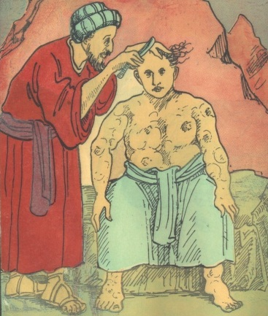
El que se purifica … raerá todo su pelo, Levítico 14.8
En vez de quitar, él da. Él quita el pelo viejo como señal de este cambio y de una actitud humilde.
“Requiero en el Señor: que ya no andéis como los otros gentiles, que andan en la vanidad de su mente ... vestíos del nuevo hombre, creado según Dios en la justicia y santidad de la verdad”, Efesios 4.17,24.
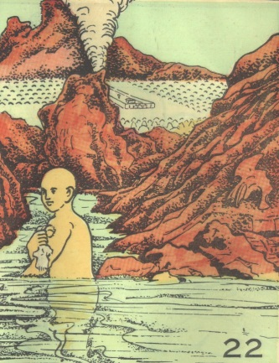
“Vestíos del Señor Jesucristo, y no proveáis para los deseos de la carne”, Romanos 13.14. “Humillaos, pues, bajo la poderosa mano de Dios, para que él os exalte cuando fuere tiempo”,
1 Pedro 5.6.

25 Se lava a sí mismo
El que se purifica … se lavará con agua, Levítico 14.8
Su limpieza diaria la verifica por medio de la Palabra de Dios.
¿Con qué limpiará el joven su camino? Con guardar tu palabra, Salmo 119.9
“El que está lavado [o sea, salvo una vez para siempre], no necesita sino lavarse los pies [de día a día, en vista de la contaminación del mundo; la naturaleza vieja está en el creyente todavía], pues está todo limpio; y vosotros limpios estáis, aunque no todos”, Juan 13.10
Puesto que tenemos tales promesas, limpiémonos de toda contaminación de carne y de espíritu, perfeccionando la santidad en el temor de Dios, 2 Corintios 7.1

26 Vuelto al campamento
Después entrará en el campamento, Levítico 14.8
El leproso vivía alejado pero ahora, limpio de la lepra, puede estar entre los suyos. El que es salvo, guardándose de la contaminación del pecado, goza de comunión con el pueblo del Señor.
“Si andamos en luz, como él está en luz, tenemos comunión unos con otros, y la sangre de Jesucristo nos limpia de todo pecado”, 1 Juan 1.7.
“Procuro tener siempre una conciencia sin ofensa ante Dios y ante los hombres”, Hechos 24.16

27 Una temporada fuera de casa
Entrará en el campamento, y morará fuera de su tienda, Levítico 14.8
Pero a mis allegados pueden pasarles por desapercibidos mi renovación interior, en mi conciencia, y no sería lógico esperar que me recibieran inmediatamente por mi solo testimonio. El estar apartado me da tiempo para examinarme hasta que el nuevo día brille en su esplendor.
Cuando llegó [Saulo de Tarso] a Jerusalén, trataba de juntarse con los discípulos; pero todos le tenían miedo, no creyendo que fuese discípulo, Hechos 9.26
Pues si su padre hubiera escupido en su rostro, ¿no se avergonzaría por siete días? Sea echada fuera del campamento por siete días, y después volverá a la congregación, Números 12.14
Haced, pues, frutos dignos de arrepenti-miento ... el hacha está puesta a la raíz de los árboles; por tanto, todo árbol que no da buen fruto se corta y se echa en el fuego, Lucas 3.8,9
Les dije: No se abran las puertas de Jerusalén hasta que caliente el sol; y aunque haya gente allí, cerrad las puertas y atrancadlas, Nehemías 7.3

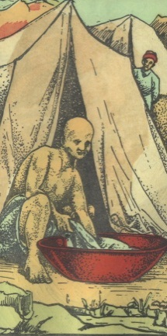
28 Una renovación extensa
El séptimo día … lavará sus vestidos, y lavará su cuerpo en agua, y será limpio, Levítico 14.9
La limpieza se efectúa ahora de un modo completo y minucioso. Inclusa alcanza a los propios pensamientos. La Palabra santifica y hace más cuidadoso. El creyente a su vez se santifica; a saber, se pone aparte.
He aquí dos lados: el divino y el humano: ■ “Santifícalos en tu verdad; tu palabra es verdad”, Juan 17.17. ■ “Como aquel que os llamó es santo, sed también vosotros santos en toda vuestra manera de vivir”, 1 Pedro 1.15
■ “… derribando argumentos y toda altivez que se levanta contra el conocimiento de Dios, y llevando cautivo todo pensamiento a la obediencia a Cristo”, 2 Corintios 10.5. ■ “Hayáis sido contristados según Dios, ¡qué solicitud produjo en vosotros, qué defensa, qué indignación, qué temor, qué ardiente afecto, qué celo, y qué vindicación!” 2 Corintios 7.11

29 Presentado ante Dios
El sacerdote que le purifica presentará delante de Jehová
al que se ha de limpiar, Levítico 14.11
El antiguo leproso es llevado conscientemente a Dios, a su misma presencia, en su santuario. Es aquel que en otro tiempo era un enemigo por sus malas obras.
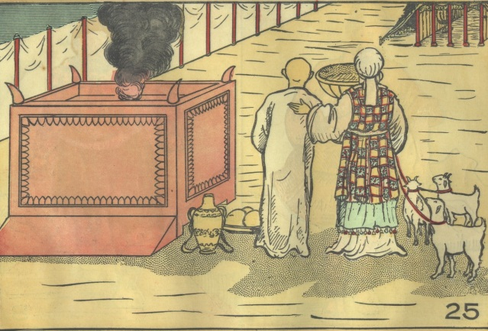
■ Jesús dijo: “Yo soy el camino, y la verdad, y la vida; nadie viene al Padre, sino por mí”, Juan 14.6. ■ “Cristo padeció una sola vez por los pecados, el justo por los injustos, para llevarnos a Dios”, 1 Pedro 3.18
■ “Entraremos en su tabernáculo; nos postraremos ante el estrado de sus pies”, Salmo 132.7. ■ “Los verdaderos adoradores adorarán al Padre en espíritu y en verdad; porque también el Padre tales adoradores busca que le adoren”, Juan 4.23
■ “A vosotros también, que erais en otro tiempo extraños y enemigos en vuestra mente, haciendo malas obras, ahora os ha reconciliado en su cuerpo de carne, por medio de la muerte, para presentaros santos y sin mancha e irreprensibles delante de él”, Colosenses 1.21,22.

30 Ofrenda por la culpa
Tomará el sacerdote un cordero y lo ofrecerá por la culpa, Levítico 14.12.
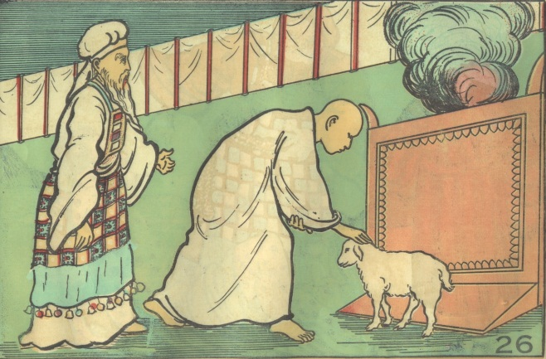
El hombre curado tiene ahora un conoci-miento más pleno de lo que sucedió, como el que es salvo hoy día lo tiene de Aquel que murió en la cruz por sus pecados y vive por él.
“Cada cual se apartó por su camino; mas Jehová cargó en él el pecado de todos nosotros”, Isaías 53.5 al 7. “Cristo padeció una sola vez por los pecados, el justo por los injustos, para llevarnos a Dios”, 1 Pedro 3.18,19
“Fuisteis rescatados … con la sangre preciosa de Cristo, como de un cordero sin mancha y sin contaminación … para que vuestra fe y esperanza sean en Dios”, 1 Pedro 1.19,21.

31 Un cordero sacrificado
Degollará el cordero … como la víctima por el pecado,
así también la víctima por la culpa es el sacerdote, Levítico 14.13
El régimen mosaico reconocía tanto el pecado inherente en cada cual como la culpa del verdadero israelita (figura el creyente, por salvo que sea) en su conducta día a día. Tenemos aquí una ilustración de cómo el hijo de Dios, en su desarrollo espiritual, comprende más y mejor la santidad de la Persona que fue hecha pecado y la necesidad del juicio propio.
Casi todo es purificado, según la ley, con sangre; y sin derramamiento de sangre no se hace remisión, Hebreos 9.22
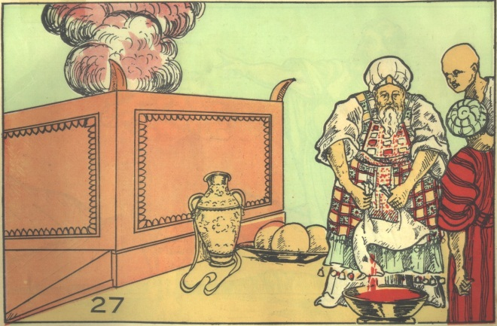
La vida de la carne en la sangre está, y yo os la he dado para hacer expiación sobre el altar por vuestras almas; y la misma sangre hará expiación de la persona, Levítico 17.11
Ya habéis sido lavados, ya habéis sido santificados, ya habéis sido justificados en el nombre del Señor Jesús, y por el Espíritu de nuestro Dios, 1 Corintios 6.11
Jesucristo fue ya presentado claramente entre vosotros como crucificado, Gálatas 3.1
Cristo murió por nuestros pecados … fue sepultado, y … resucitó al tercer día, 1 Corintios 15.3
Jesús nazareno … a éste, entregado por el determinado consejo y anticipado conocimiento de Dios, prendisteis y matasteis por manos de inicuos, crucificándole, Hechos 2.22,23

32 Sangre sobre la oreja
Tomará de la sangre de la víctima … y la pondrá (a) sobre el lóbulo de la oreja derecha del que se purifica, (b) sobre el pulgar de su mano derecha y (c) sobre el pulgar de su pie derecho, Levítico 14.14
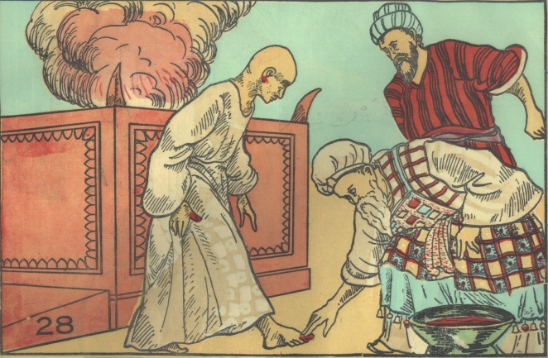
El leproso sanado oye y atiende ahora el testimonio de Dios, y entrega su ser para su servicio. A su vez, el que es salvo hace lo que es agradable a los ojos de Dios. Se emplean como figuras la oreja (que debe estar atento a la voz del Señor), la mano (para servirle) y el pie (el andar).
Todo esto en conjunto sirve de ilustra-ción de 1 Juan 3:3: “Todo aquel que tiene esta esperanza en él, se purifica a sí mismo, así como él es puro”.
Ahora, la atención a lo que el Señor manda. Isaías escribió proféticamente del Siervo Perfecto: “Jehová el Señor me dio lengua de sabios, para saber hablar palabras al cansado; despertará mañana tras mañana, despertará mi oído para que oiga como los sabios”, 50.4.
“Os ruego por las misericordias de Dios, que presentéis vuestros cuerpos en sacrificio vivo, santo, agradable a Dios, que es vuestro culto racional”, Romanos 12.1.
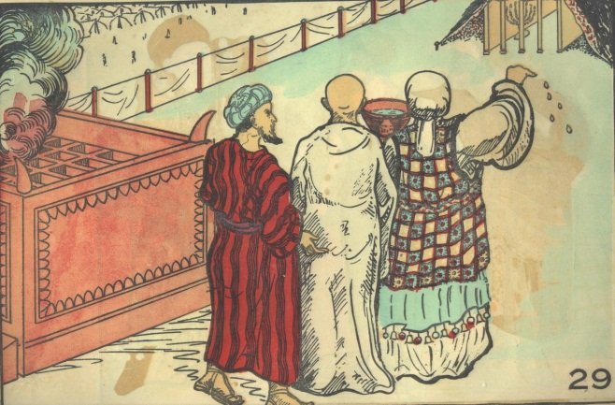
“… que sean consolados sus corazones, unidos en amor, hasta alcanzar todas las riquezas de pleno entendimiento, a fin de conocer el misterio de Dios el Padre, y de Cristo”, Colosenses 2.2.
La mano, figura del servicio visible: “El Dios de paz … os haga aptos en toda obra buena para que hagáis su voluntad, haciendo él en vosotros lo que es agradable delante de él por Jesucristo”, Hebreos 13.20,21.
El pie, figura del “andar”, o conducta, del creyente. Véanse Efesios 4.1, 5.2). “El que dice que permanece en él, debe andar como él anduvo”, 1 Juan 2.6.

33 Aceite sobre el altar
El sacerdote … esparcirá del aceite con su dedo siete veces
delante de Jehová, Levítico 14.16
Se ponía sangre y aceite sobre el individuo, pero aquí de por media la sangre del sacrificio se esparce sobre el altar también, cosa que tenía que ver netamente con Dios y no con el que recibió la salud. Nos hace recordar que Él tiene la mayor parte en los disfrutes de la obra de Cristo, aun cuando nosotros recibimos el gran beneficio de la salvación y el privilegio de servirle.
“La sangre de Cristo, el cual mediante el Espíritu eterno se ofreció a sí mismo sin mancha a Dios, limpiará vuestras conciencias de obras muertas para que sirváis al Dios vivo”, Hebreos 9.14.
“Con una sola ofrenda [Cristo] hizo perfectos para siempre a los santificados”, Hebreos 10.14.

34 Aceite sobre el cuerpo
Pondrá el sacerdote (el aceite) (a) sobre el lóbulo de la oreja ... (b) sobre su mano y (c) sobre su pie derecho, Levítico 14.17
Este óleo precioso nunca fue puesto directamente sobre la carne del hombre, sólo encima de la sangre, como testimonio que da el Espíritu de la obra consumada en la cruz.
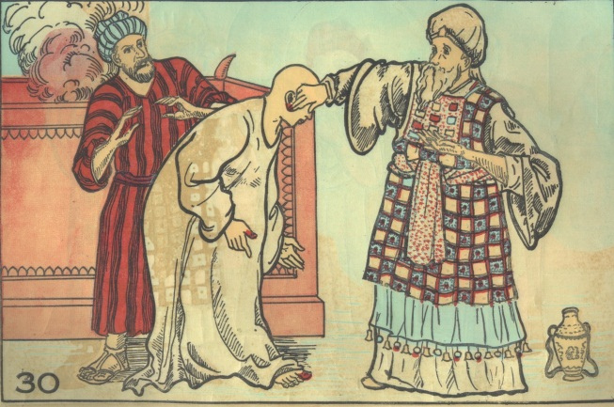
“Nosotros no hemos recibido el espíritu del mundo, sino el Espíritu que proviene de Dios, para que sepamos lo que Dios nos ha concedido”, 1 Corintios 2.12.
“Nosotros, cuando éramos niños, estába-mos en esclavitud bajo los rudimentos del mundo. Pero cuando vino el cumplimiento del tiempo, Dios envió a su Hijo … a fin de que recibiésemos la adopción de hijos. Y por cuanto sois hijos, Dios envió a vuestros corazones el Espíritu de su Hijo, el cual clama: ¡Abba, Padre!” Gálatas 4.3 al 6
“Andad en el Espíritu, y no satisfagáis los deseos de la carne ... El fruto del Espíritu es amor, gozo, paz, paciencia, benignidad, bondad, fe, mansedumbre, templanza … Si vivimos por el Espíritu, andemos también por el Espíritu”, Gálatas 5.16.22,25.

35 Aceite sobre la cabeza
… lo pondrá sobre la cabeza del que se purifica, Levítico 14.18
El ungiminto por aceite es una figura del sello por el Espíritu Santo como señal de que Él mora en uno y que la persona es apta para el servicio.
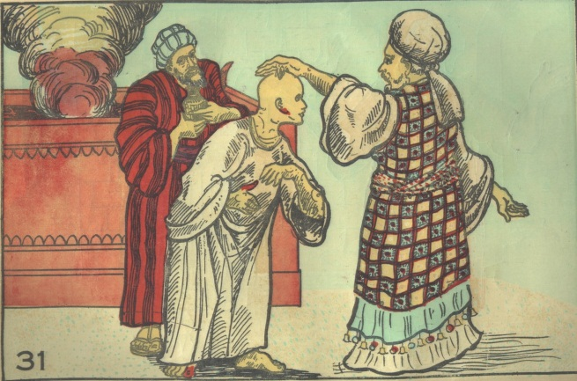
■ “El que nos confirma con vosotros en Cristo, y el que nos ungió, es Dios, el cual también nos ha sellado, y nos ha dado las arras del Espíritu en nuestros corazones”,
2 Corintios 1.21
■ “Vosotros, habiendo oído la palabra de verdad, el evangelio de vuestra salvación, y habiendo creído en él, fuisteis sellados con el Espíritu Santo de la promesa”, Efesios 1.13.
■ “El Señor es el Espíritu; y donde está el Espíritu del Señor, allí hay libertad”,
2 Corintios 3.17.

36 Un ofrenda en holocausto
Hará subir el sacerdote el holocausto y la ofrenda sobre el altar, Levítico 14.20
La ofrenda quemada (el holocausto) y la carne ofrecida hablan, respectivamente, de la muerte incomparable y la vida perfecta del Salvador, Jesús. Esta es la base de nuestra adoración “continua”.
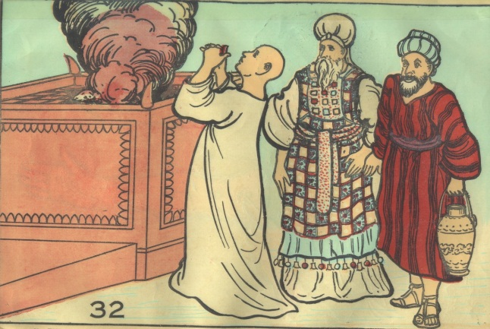
“Esto es lo que ofrecerás sobre el altar: dos corderos de un año cada día, continuamente … uno de los corderos por la mañana, y el otro cordero ofrecerás a la caída de la tarde … Esto será el holocausto continuo”, Éxodo 29.38 al 42
“Cristo nos amó, y se entregó a sí mismo por nosotros, ofrenda y sacrificio a Dios en olor fragante”, Efesios 5.2. “Ofrezcamos siempre a Dios, por medio de él, sacrificio de alabanza, es decir, fruto de labios que confiesan su nombre”, Hebreos 13.15.

